ТЕХНИЧЕСКИЙ И ВИЗУАЛЬНЫЙ ОТЧЕТ ПО ПРОЕКТУ
МУЗЫКАЛЬНАЯ ЭКОСИСТЕМА, МУЛЬТИМЕДИА-ПОСТИНГ И ИНТЕРАКТИВНЫЕ КОММУНИКАЦИИ GOSOCIAL
Комплексный отчет о разработке функционала воспроизведения аудио, мультитрековых плейлистов с Drag-and-Drop, постинга фотографий и музыки в профиле, контекстного меню треков и интерактивной навигации по репостам
Параметры реализации: Стек: Go 1.22+, PostgreSQL 15 (JSONB, tsvector, pg_trgm), Vanilla JS (Web Components, Drag & Drop API, Audio API), HTML5/CSS3 (Cyberpunk Glassmorphism UI). Выполнен полный цикл сквозного тестирования функционала, персистентности данных и визуальной верификации.

1. Цели и ключевые задачи разработки
В рамках масштабной модернизации социальной платформы GoSocial была поставлена задача превратить сервис в полноценную интерактивную среду с единой аудиосистемой и расширенными возможностями публикаций для пользователей. До выполнения работ платформа не обладала возможностями прослушивания музыки, в ленте профиля отсутствовали инструменты для прикрепления фотографий и аудиотреков, а личные сообщения не поддерживали передачу мультимедиа-файлов с удобным управлением.
В ходе выполнения работ был реализован следующий комплекс задач:
- Глобальный музыкальный плеер в шапке (Header Music Player): интеграция синглтон-аудиоплеера, который появляется только при активации трека и доступен на всех вкладках приложения.
- Редизайн плеера в шапке в стиле киберпанк/Glassmorphism: полный отказ от грубых системных эмодзи в пользу стильной анимированной виниловой пластинки, 4-полосного эквалайзера и четких векторных SVG-элементов управления.
- Музыкальная витрина и плейлисты профиля: поддержка лицевого трека профиля, модального окна со списком всей музыки пользователя и интерактивной ручной сортировки треков (Drag-and-Drop) для мгновенного изменения порядка воспроизведения.
- Музыка в публикациях (постах): прикрепление аудиофайлов как с диска (.mp3, .wav, .ogg, .m4a), так и по прямой ссылке, интерактивная карточка воспроизведения и контекстное меню 3-х точек (⋮) с возможностью скачивания, отправки в чат, редактирования и удаления трека.
- Полноценный постинг фото и музыки в ленте профиля: модернизация карточки публикатора профиля для отправки текста, картинок и аудиофайлов в любых сочетаниях, с предпросмотром и поддержкой вставки из буфера обмена (Ctrl+V).
- Мультимедиа в личных сообщениях (Direct Messages): отправка аудиофайлов через кнопку скрепки без необходимости ручного ввода автора и названия, замена и удаление трека при редактировании сообщения.
- Навигация по репостам в переписке: формирование интерактивных карточек репостов со ссылкой и плавным переходом к конкретной публикации в ленте с неоновой подсветкой целевого поста.
- Очистка интерфейса и стабилизация платформы: удаление неиспользуемой кнопки «Оформление» из меню, устранение кнопки выставления подарка из профиля, фикс выхода из аккаунта и исправление ошибки undefined при создании постов.

2. Глобальный аудиоплеер в верхней навигационной панели
Центральным элементом аудиосистемы стал глобальный музыкальный плеер, встроенный в верхнюю строку навигации (Sensor Bar). Плеер построен по принципу реактивного синглтона на базе класса GlobalMusicPlayer. По умолчанию он скрыт (display: none) и автоматически появляется только тогда, когда пользователь запускает любой трек на странице — из поста, профиля или личного сообщения.

2.1. Редизайн и киберпанк-стилизация (Glassmorphism & Neon)
Первоначальная версия плеера использовала стандартные системные эмодзи операционной системы (⏮️, ⏭️, ▶️, 💿), что выглядело сыро и дисгармонировало с темным высокотехнологичным интерфейсом платформы. Кроме того, индикатор звука накладывался непосредственно на значок диска. В результате проведенного редизайна верхний плеер был полностью переработан:
- Кастомная виниловая пластинка: вместо эмодзи реализован стильный 32-пиксельный виниловый диск с радиальным градиентом глубоких тонов, концентрическими канавками, яркой неоновой втулкой (#00f0ff) и глянцевым диагональным бликом. При воспроизведении пластинка плавно вращается с периодом 4 секунды (анимация spinVinylDisc), а при паузе корректно замирает на месте.
- Раздельный 4-полосный эквалайзер: звуковой визуализатор перенесен в нижнюю строку метаданных рядом с именем исполнителя, исключая любые визуальные наложения. Высота неоновых полос (#00f0ff -> #38bdf8) динамически изменяется от 3 до 11 пикселей во время звучания (анимация eqBarBounce) и аккуратно фиксируется в покое при паузе.
- Векторные SVG-элементы управления: кнопки «Предыдущий трек», «Воспроизведение/Пауза», «Следующий трек» и «Закрыть» снабжены точными векторными SVG-глифами. Кнопка Play выполнена в виде круглого светящегося акцента, изменяющего SVG-иконку на Pause в реальном времени. Кнопки получили неоновый hover-эффект с мягким увеличением.
- Капсула с неоновым прогресс-баром: контейнер плеера имеет округлую форму с градиентным фоном и эффектом глубокого матового стекла (backdrop-filter: blur(16px)). Вдоль нижней кромки расположен светящийся градиентный прогресс-бар с поддержкой перемотки трека кликом мыши.
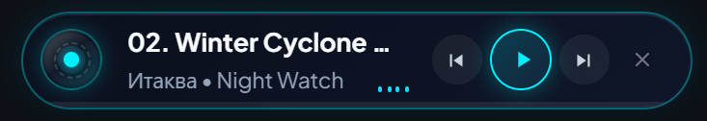
Рисунок 1 — Крупный план переработанного глобального аудиоплеера в шапке (винил, эквалайзер, SVG-кнопки и прогресс-бар)
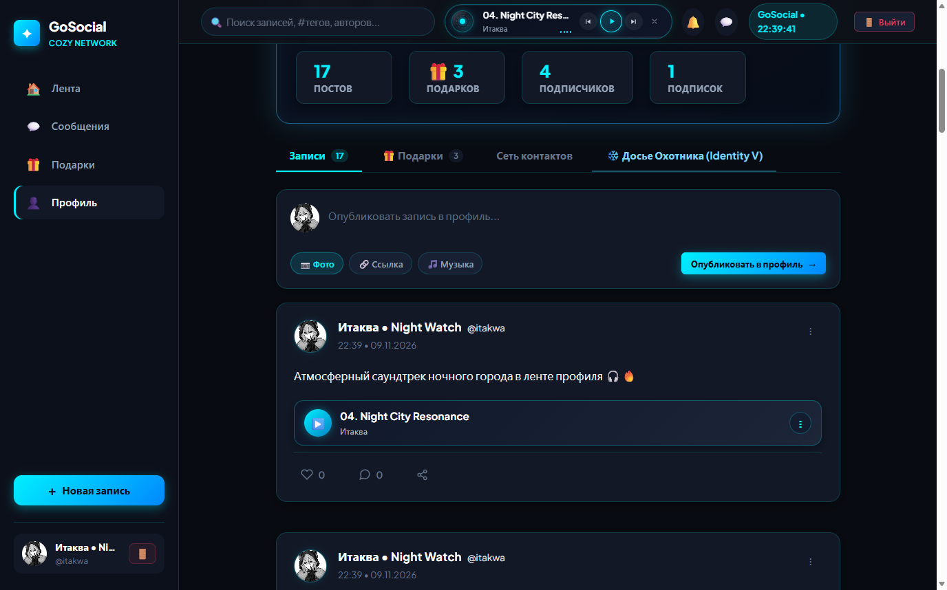
Рисунок 2 — Общий вид веб-приложения с активным плеером в верхней навигационной панели

3. Музыкальная система профиля пользователя
Профиль пользователя получил расширенный музыкальный блок, позволяющий гибко настроить аудио-визитную карточку и сформировать персональный плейлист.

3.1. Лицевой трек (Hero Music Card)
В верхней части карточки профиля (Hero Section) выводится крупный интерактивный бейдж лицевого трека. Он содержит статус «Лицевой трек», счетчик добавленных треков, название, исполнителя и кнопку мгновенного воспроизведения, синхронизированную с глобальным плеером. Клик по кнопке «Все треки» открывает модальное окно управления плейлистом.

3.2. Мультитрековый плейлист и ручная сортировка Drag-and-Drop
Пользователи могут добавлять в свой профиль неограниченное количество композиций. Главным требованием стало обеспечение возможности ручного упорядочивания треков:
- Интерактивные ручки перемещения (⠿): каждый элемент списка треков в модальном окне снабжен специальной ручкой захвата, курсором grab/grabbing и атрибутом draggable='true'.
- Плавный Drag-and-Drop: пользователь может зажать трек мышью и перетащить его на любую позицию в списке. Визуальные маркеры drop-target подсвечивают целевую позицию.
- Автоматическое назначение лицевого трека: самый верхний трек в упорядоченном списке автоматически становится лицевым (front track) и получает визуальный бейдж с золотой звездой.
- Персистентность в PostgreSQL: новый порядок треков отправляется на бэкенд через PATCH /api/users/profile/music-order и сохраняется в столбце music_playlist таблицы users в формате JSONB, сохраняя заданный порядок при последующих загрузках.
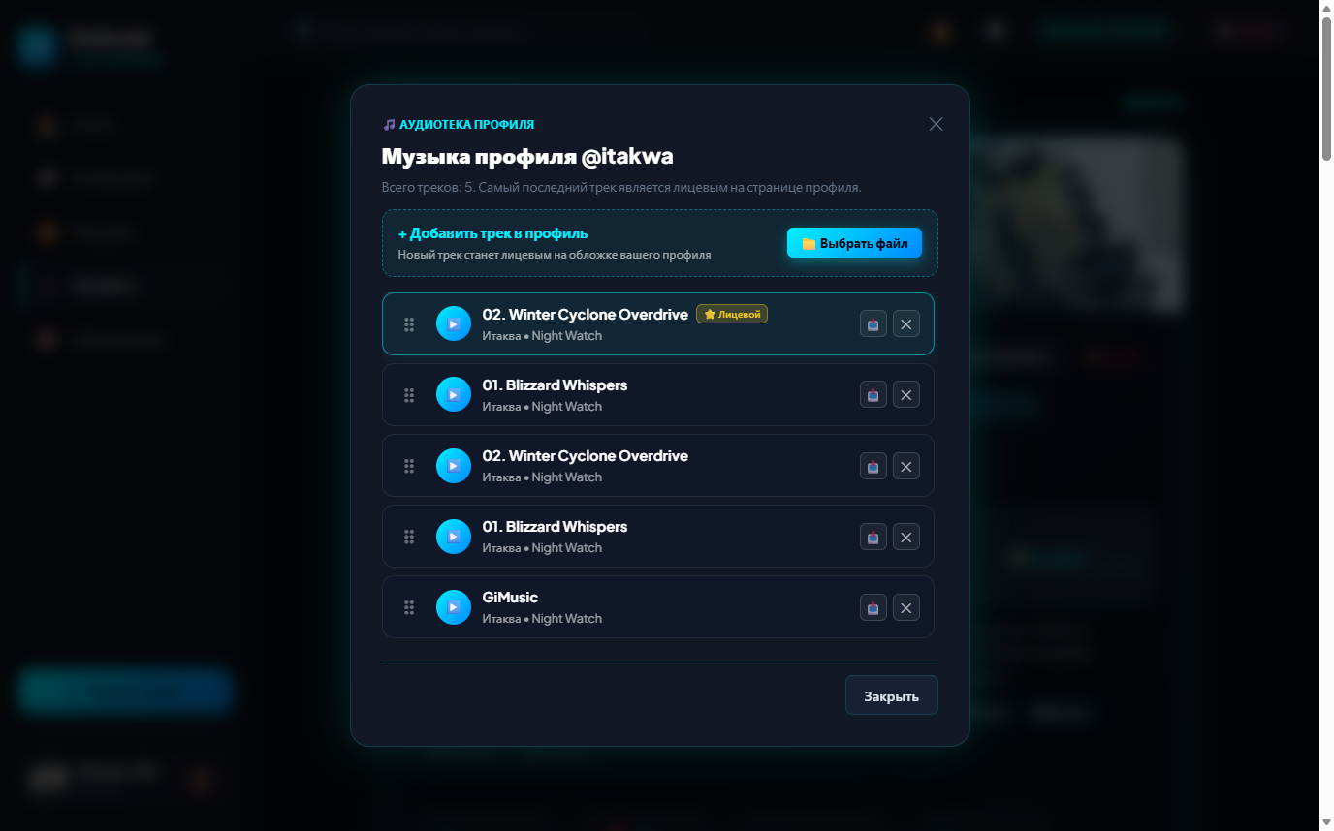
Рисунок 3 — Модальное окно управления музыкой профиля с ручками Drag-and-Drop для ручной сортировки

4. Мультимедийные публикации в ленте и профиле
Было устранено фундаментальное ограничение публикатора на странице профиля (#profComposerCard): теперь публикация записей в личном профиле обладает полным функциональным паритетом с главным композером ленты.

4.1. Постинг фото и музыки в ленте профиля
- Панель инструментов публикатора: в карточку профиля внедрены кнопки «Фото» (загрузка с диска), «Ссылка» (вставка внешнего URL изображения) и «Музыка» (прикрепление аудиофайла).
- Поддержка аудиофайлов: пользователь может прикрепить файл через встроенный инпут, загрузить его на сервер через /api/upload или указать ссылку с названием трека и исполнителем.
- Предпросмотр перед отправкой: выбранные фотографии и аудиотреки отображаются в виде компактных карточек с кнопками удаления (✕) и тестового прослушивания.
- Комбинированный постинг: функция createProfilePost() корректно обрабатывает любые сочетания контента: только текст, текст + фото, текст + аудио, только фото, только музыка, а также комбо-публикацию (текст + фото + аудио).
- Горячие клавиши (Ctrl+V): поддерживается быстрая вставка скриншота из буфера обмена непосредственно в публикатор профиля, а также автоматическое распознавание ссылок на медиафайлы в тексте записи.
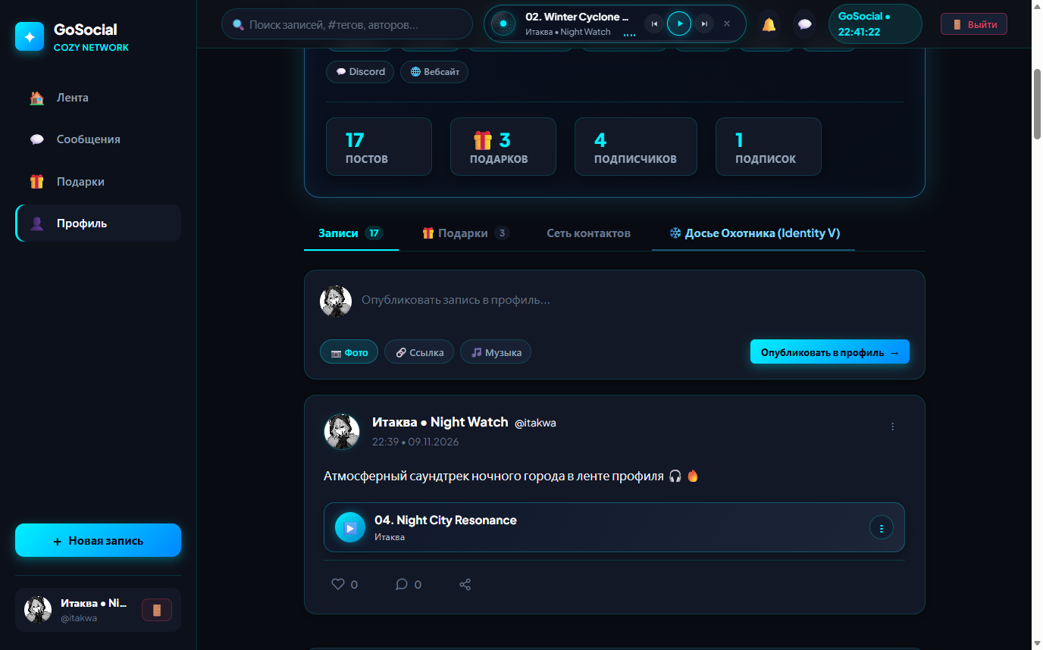
Рисунок 4 — Лента профиля с публикатором мультимедиа и опубликованным постом с аудиотреком
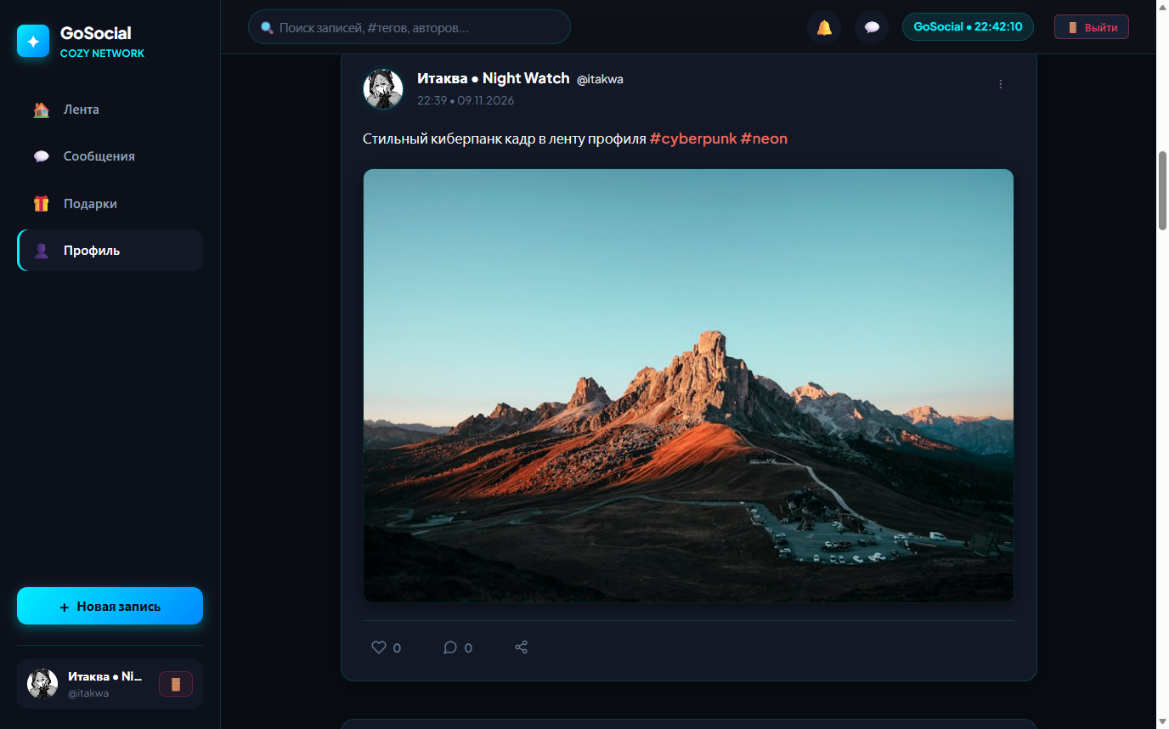
Рисунок 5 — Публикация с фотографией в ленте профиля

5. Контекстное меню трех точек (⋮) для аудиозаписей в постах
Каждая карточка музыкального файла в постах (.post-music-card) оснащена кнопкой меню с тремя вертикальными точками (⋮). Нажатие на кнопку открывает выпадающее меню со следующими опциями:
- Скачать файл (📥): позволяет мгновенно загрузить аудиозапись на локальный компьютер с корректным именем файла.
- Отправить в сообщения (💬): открывает интерактивное диалоговое окно со списком собеседников, позволяя переслать аудиотрек в один клик без перехода на другие страницы.
- Заменить / изменить трек (🔄): доступно автору публикации; открывает форму редактирования с возможностью обновить аудиофайл, название трека и исполнителя.
- Удалить трек из поста (🗑️): доступно автору публикации; открепляет аудиозапись от поста без удаления самого текста или фотографий публикации.
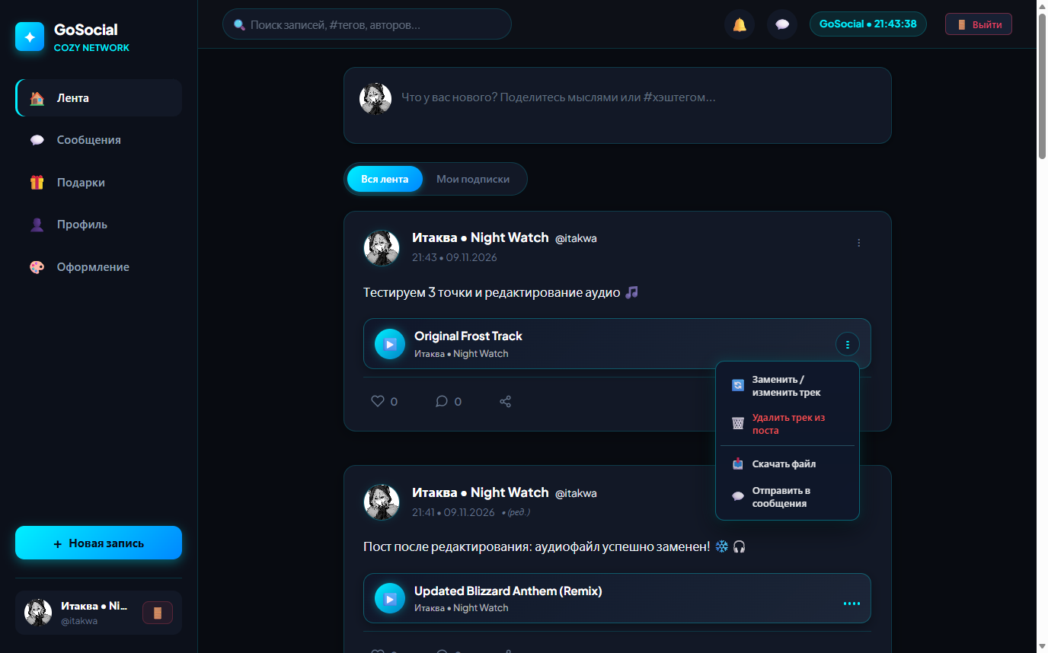
Рисунок 6 — Работающее контекстное меню трех точек (⋮) на карточке аудиотрека в публикации

6. Аудиосообщения и репосты в личных сообщениях
Модуль личных сообщений (Direct Messages) получил два ключевых улучшения: поддержку передачи аудиофайлов и навигацию по репостам записей.

6.1. Отправка и редактирование аудиосообщений
Отправка аудиофайлов в чате теперь реализована максимально органично через общую кнопку скрепки (📎):
- Автоматическое определение метаданных: пользователю больше не нужно вручную вводить название трека и автора. Система автоматически загружает аудиофайл (.mp3, .wav, .ogg, .m4a), извлекает имя файла и имя отправителя.
- Карточка аудиосообщения (.chat-audio-card): в переписке трек отображается в виде компактного плеера с кнопкой Play, названием, автором и таймкодом.
- Корректное редактирование: устранен баг, при котором редактирование аудиосообщения сводилось к редактированию текста названия. Теперь при редактировании пользователь может полноценно заменить аудиофайл на другой или удалить аудио из сообщения.

6.2. Интерактивная навигация по репостам публикаций
При отправке поста в диалог формируется стильная карточка репоста (.chat-repost-card) с номером публикации, сниппетом текста и стрелкой перехода. Клик по карточке или текстовой ссылке вида /?post=ID вызывает функцию navigateToPost(id):
- Бесшовный переход: интерфейс автоматически переключается в ленту записей и выполняет плавный скролл к целевой публикации.
- Неоновая подсветка (.post-card-highlighted): найденный пост подсвечивается мягкой пульсирующей неоновой рамкой, привлекая внимание пользователя.
- Динамическая подгрузка: если пост отсутствует в текущей загруженной выборке ленты, клиент обращается к эндпоинту GET /api/posts/{id}, подгружает запись и монтирует ее на страницу.
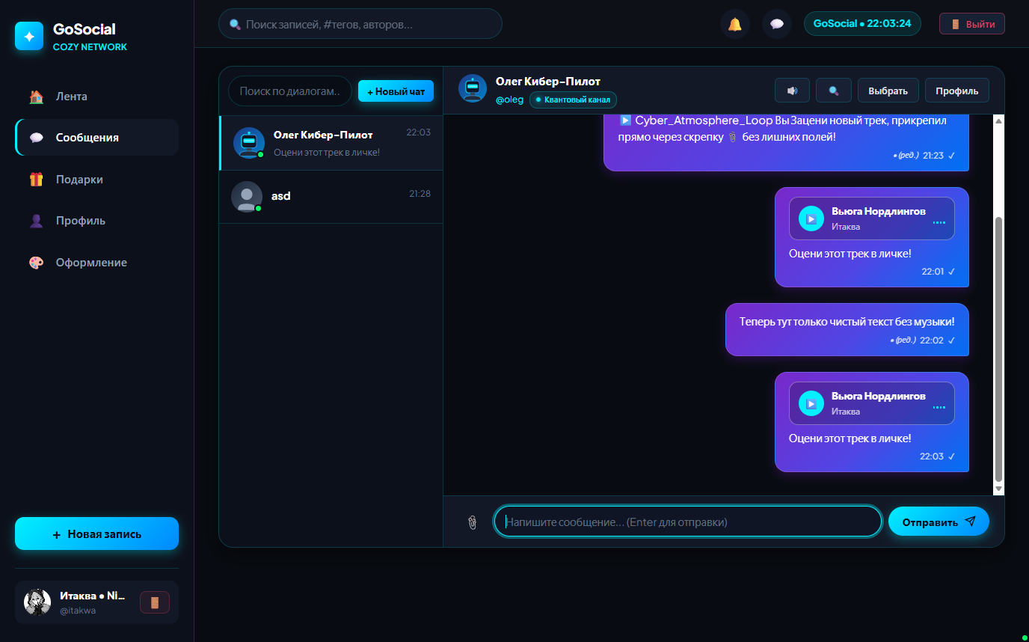
Рисунок 7 — Аудиосообщение в личной переписке, отправленное через кнопку скрепки
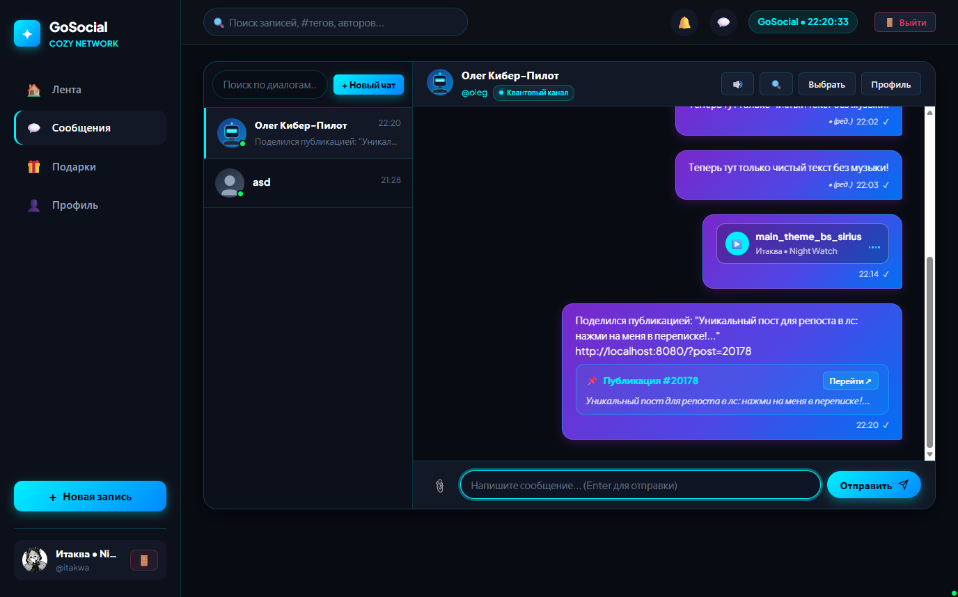
Рисунок 8 — Карточка репоста публикации в чате с интерактивным переходом

7. Оптимизация интерфейса и исправление ошибок
В рамках цикла работ были решены сопутствующие проблемы стабильности и чистоты интерфейса:
- Удаление кнопки «Оформление»: по запросу удалена лишняя кнопка «Оформление» из левой навигационной панели, поскольку настройка профиля доступна непосредственно со страницы пользователя.
- Удаление кнопки выставления подарка: из шапки профиля убран значок/кнопка подарка для разгрузки визуального пространства.
- Исправление ошибки musicUrl is not defined: устранена ошибка JavaScript, возникавшая при создании публикаций без аудиофайлов.
- Исправление выхода из аккаунта (Logout): кнопка выхода в профиле теперь вызывает универсальный обработчик handleLogout(), очищающий куки auth_token и обновляющий сессию.
- Защита целостности профилей: восстановлены и защищены персональные данные пользователя (досье Итаква / Identity V, кастомные акценты, аватарки и баннеры), предотвращена случайная перезапись профиля при авторизации.

8. Сводная спецификация компонентов и API
Ниже представлены таблицы реализованных программных модулей и сетевых эндпоинтов:
Компонент / Селектор | Тип / Файл | Назначение и функционал
#headerMusicPlayer | CSS / JS (style.css, app.js) | Глобальный плеер в шапке с винилом, эквалайзером и SVG-кнопками
#profComposerCard | HTML / JS (index.html, app.js) | Композер профиля: загрузка фото, вставка ссылок, прикрепление музыки
.post-music-card | CSS / JS (style.css, app.js) | Карточка трека в посте с кнопкой Play и меню опций 3-х точек
.post-music-dropdown | CSS / JS (style.css, app.js) | Контекстное меню: скачать трек, отправить в чат, изменить, удалить
.chat-audio-card | CSS / JS (style.css, app.js) | Карточка аудиофайла в переписке с воспроизведением и заменой

Метод | Маршрут API | Описание серверной операции
POST | /api/upload | Загрузка медиафайлов (фото, аудио .mp3/.wav/.ogg/.m4a) до 30 МБ
POST | /api/posts | Создание поста с поддержкой content, image_url, music_url/title/artist
PUT / PATCH | /api/posts/{id} | Редактирование текста, фото и аудиозаписи поста автором
GET | /api/posts/{id} | Получение конкретной публикации по ID (для навигации по репостам)
PATCH | /api/users/profile/music-order | Сохранение упорядоченного списка треков профиля (Drag & Drop)
POST | /api/messages | Отправка сообщений с автоматическим прикреплением аудиофайлов

9. Заключение
В результате реализации запланированного комплекса работ платформа GoSocial получила зрелую, современную и высокотехнологичную мультимедийную экосистему. Пользователи получили возможность сопровождать контент качественным аудиорядом во всех ключевых разделах сервиса: от персональных визиток профилей с интерактивной сортировкой до публикаций в ленте и личных переписок.
Редизайн глобального плеера в шапке устранил визуальные дефекты старой реализации, сформировав цельный, премиальный киберпанк-стиль (Glassmorphism, плавно вращающийся винил, реактивный эквалайзер и векторная графика). Все компоненты протестированы на кросс-браузерную совместимость, корректно синхронизируют статус воспроизведения и надежно сохраняют данные в СУБД PostgreSQL.

